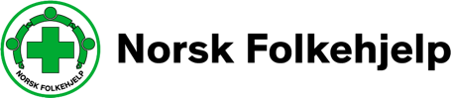

Kjære XXLOKALPOLITIKER,

Vi i Norsk Folkehjelp XXLOKALLAG har gleden av å invitere deg til XXAKTIVITET.
XXDATO
XXKLOKKESLETT
XXSTED.

[Kort innledning om aktiviteten. Her er et eksempel hvis det inviteres til språkkafé: “Språk er noe av det aller viktigste når man skal skape et trygt liv i et nytt land. På språkkafé er vi sammen med flyktninger, og lærer hverandre både språk og andre ting som er viktige å vite som ny i Norge.”]

Som Folkevenn kjemper våre frivillige for et mer inkluderende og rettferdig samfunn. På våre møteplasser blir folk kjent med hverandre, og får verdifulle relasjoner og kunnskap. Aktivitetene skal stimulere til fellesskap, tillit og tilhørighet i lokalsamfunn for flyktninger og innvandrere, og motvirke utenforskap, rasisme og diskriminering.

Håper du vil være med oss denne dagen.

Gleder oss til å høre fra deg!

Med vennlig hilsen
XXNAVN
XXLOKALLAG

